今日动态
2021.9.23 星期五 天气 晴

今日主题：自信的中国人
一、来园情况
今天来园幼儿35人，1人请假。
其中孙语晗、金有浩、颜梦玲、王梓陌、裴奕丞、叶煜阳能主动放好水杯后排队选择自己喜欢的彩笔和符号签到；其他小朋友也能够自主倒牛奶并进入区域游戏。
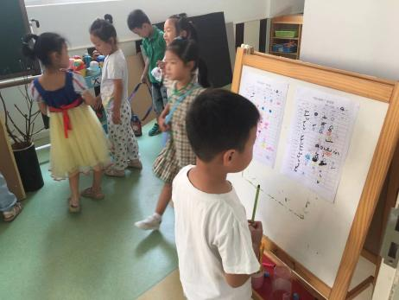
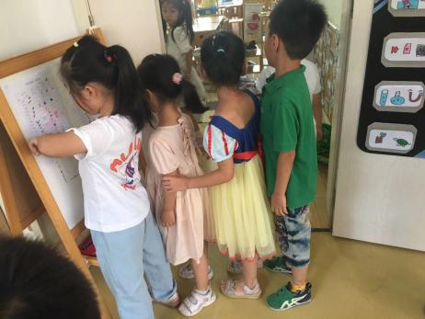
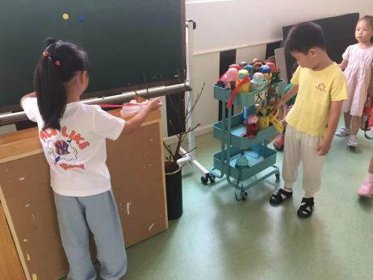
祝苏杨、曹欣荣、聂暄涵、徐瑾延、何子彤、叶佳熙、唐旗琰小朋友在8:15之后来园，户外活动后才进行喝牛奶环节。
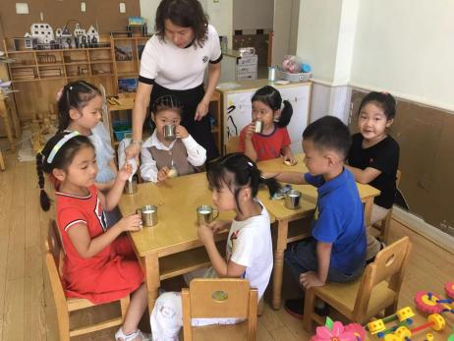
- 户外活动
今天没有进行户外混龄，我们选择了攀爬架，所有的小朋友都能够有序排队轮流玩，有的双手并用，有的会站立往前，相对缓慢，还有的小朋友在旁边的空地你追我赶，尽情奔跑。在活动后大家都能够及时擦汗、补充水分。
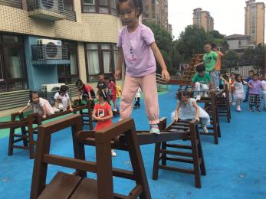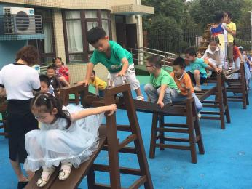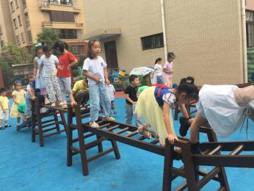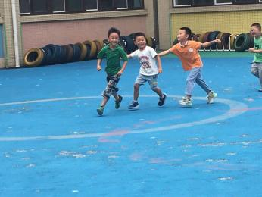
- 集体活动——数学《3的分合》
3的分合这节活动，小朋友需要知道3分成两份是有两种分发的，3可以分成1和2或者3分成2和1，这节课通过创设情境，小猪和小狗到小猫家做客，小猫有3个苹果分给小猪和小狗，激发幼儿的兴趣，积极思考。
活动中，大多数小朋友都能够积极举手，表达自己的想法，独立思考，学习3的分成，其中焦浩儒、王婉睿、王熙雯、刘燕临、张羽轩、唐可欣、顾明辉、颜梦伶在画苹果的方式来学习3的分合的时候书写成了数字，要求倾听不到位。
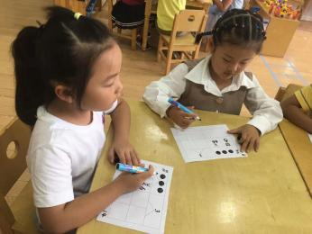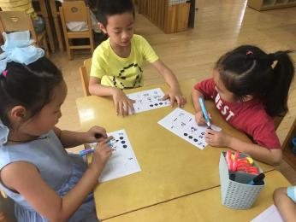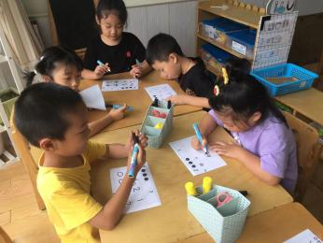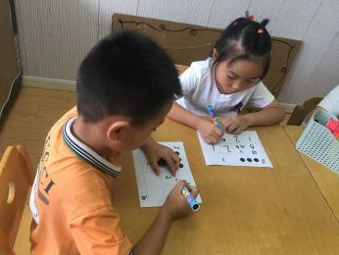
四、区域游戏
区域游戏时间，小朋友们根据区域计划有序的进行游戏，桌面建构分为两组，一组为安辰、王隽喆、石涵的积木建构组，一组为唐可欣、马泽睿、唐旗琰组成的木质积木建构组，大家互不干扰，组内分工合作，轮流拿玩具游戏；科探组增添了新的电路游戏，谌欣怡、焦浩儒、吴文璟、徐若凌、王梓陌小朋友能够集思广益，积极动手探索电路的奥秘；李文轩、徐瑾延小朋友利用科学亿童材料进行“力的传递”游戏；企鹅跳跳棋仍然是小朋友喜爱的游戏之一，裴奕丞、孙逸卓、薛浩然通过石头剪刀布的方式甄选出出旗的顺序。
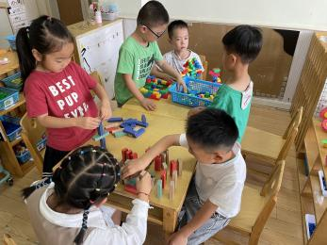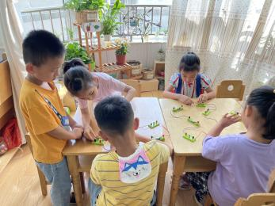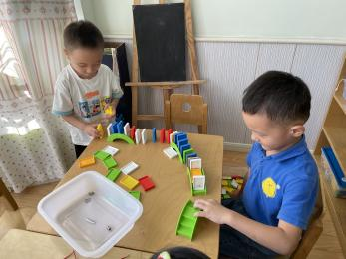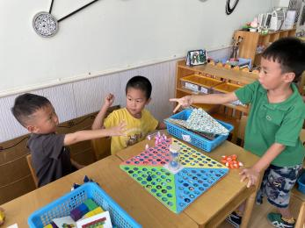
五、生活活动
1.在午睡中，大多数小朋友能安静听故事很快入睡，薛文辰、唐旗琰、王梓陌、曹欣荣、祝苏杨、王熙雯、裴奕丞七小朋友未睡着，其它小朋友能陆续睡着。
2.今天天气比较炎热，加上户外活动，小朋友们都能够及时补充水分，其中孙语晨、孙语晗、何子彤、叶煜阳、焦浩儒、裴奕丞、徐若凌小朋友在下午都有增添水，安辰小朋友水杯中的水偏烫，刘梦苒小朋友到放学前水杯中还有小半杯水。
- 温馨提示
- 请所有小朋友每天带一条汗背巾或者一件上衣来园哦，以便孩子在户外活动后即使更换，谢谢配合！
- 今天3:50放学，请家长们及时来接幼儿。谢谢配合！

